LÖSUNG GROSSES WEIHNACHTSQUIZ 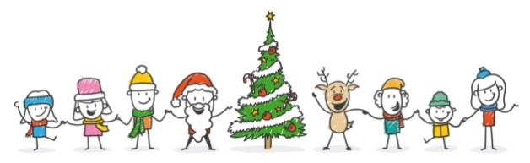
_____________________________________________________________________________________

- Wer bringt in Deutschland an Weihnachten die Geschenke?
- Nikolaus und Krampus (Krampus ist Antagonist von Nikolaus in Österreich)
b) Weihnachtsmann und Christkind c) Nikolaus d) Weihnachtstrolle (in Island)
-----------------------------------------------------------------------------------------------------------------------
- Was isst man in Deutschland nicht in der Weihnachtszeit? 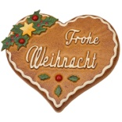
- Stollen 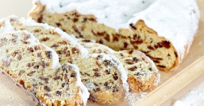 b) Lebkuchen c) Weihnachtscornflakes d) Plätzchen
------------------------------------------------------------------------------------------------------------------------
- Wie viel Prozent Alkohol hat Glühwein (vin brulé)?
- mindestens 4 % b) mindestens 7 % c) mindestens 14% d) mindestens 20%
--------------------------------------------------------------------------------------------------------------------------
- Wie wird der 24.12. auch genannt?
- Adventsabend b) Weihnachtsabend c) Vorweihnachtsabend d) Heiligabend
----------------------------------------------------------------------------------------------------------------------------
- Welche Farbe hatte die Kleidung des Weihnachtsmanns ursprünglich?
- blau b) golden c) schon immer rot (erst durch eine Werbekampagne von Coca Cola 1932 rot geworden) d) grün
------------------------------------------------------------------------------------------------------------------------------
- Wer hat den Brauch von Weihnachtsgeschenken eingeführt?
a) alter germanischer Brauch b) Martin Luther c) Papst Julius I. d) alter römischer Brauch
(Früher gab es nur am 6.12. , also dem Nikolaustag, Geschenke. Luther wollte keinen katholischen Heiligen als Geschenkebringer, sondern den Geschenkebrauch mit Christus verbinden.)
------------------------------------------------------------------------------------------------------------------------------------
7 Woher stammt die Figur „Weihnachtsmann“ ursprünglich? 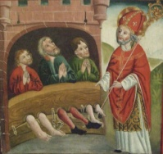
a) von einer Marketingaktion von Coca Cola b) aus einer griechischen Kindersage
c) vom Bischof Nikolaus von Myra aus der Türkei (4.Jahrhundert), der den Armen immer generöse Geschenke gemacht hat. d) von der nordischen Sagenfigur Nisse
--------------------------------------------------------------------------------------------------------------------------------------
8 Was ist ein typisches deutsches Weihnachtsessen? 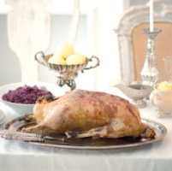
a) Weihnachtsgans mit Rotkraut b) Weihnachtswürstchen mit Bratkartoffeln
b) Weihnachts-Schweinehaxe mit Klößen d) Weihnachtsbrezeln mit Butter und Schinken

9 Woher stammt der Brauch, einen Weihnachtsbaum aufzustellen?
a) entstammt nicht christlichen Kulturen (z.B. den Germanen und Kelten). Zur Zeit der Wintersonnenwende (21. 12.) holte man sich sogenannte Wintermaien ins Haus. Diese grünen Zweige waren ein Zeichen des Lebens, sollten Wintergeister vertreiben und versprachen Schutz und Fruchtbarkeit.
b) steht schon in der Bibel so
c) entstammt der jüdischen Kultur d) wurde im Mittelalter erfunden
-------------------------------------------------------------------------------------------------------------------------------------
10 Was verschenken die Deutschen an Weihnachten am meisten? (Resultat von Umfragen)
a) Bücher b) Gutscheine c) Technik d) Kleidung
------------------------------------------------------------------------------------------------------------------------------------

11 Woher stammt die Figur „Christkind“ ursprünglich? 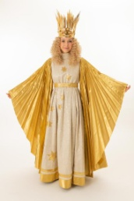
a) aus Skandinavien b) von Walt Disney c) von Martin Luther d) von Papst Julius I.
- im Norden und Osten Deutschlands bringt der Weihnachtsmann die Geschenke (45% der Deutschen); - im Westen und Süden Deutschlands sowie in Österreich das Christkind (39% der Deutschen)
---------------------------------------------------------------------------------------------------------------------------------------

12 Womit wurde der Weihnachtsbaum ursprünglich geschmückt? 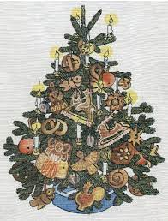
a) nur mit Kerzen b) mit Nüssen und Orangen
c) mit Gold-und Silberschmuck d) mit Äpfeln, Backwaren, Papier

Die frühesten Quellen für einen geschmückten Tannenbaum im Inneren des Hauses stammen von 1570 aus Bremen. Es wird von einem kleinen Tannenbaum berichtet, der mit Datteln, Äpfeln, Nüssen, Brezeln und Papierblumen behängt und im Zunfthaus (Organisationen der Handwerker) zur "allgemeyniglichen Freude" aufgestellt wurde.
--------------------------------------------------------------------------------------------------------------------------------------
13 Wie viele Deutsche freuen sich auf Weihnachten? (Resultat von Umfragen)
a) Fast alle b) ca. die Hälfte c) jeder dritte d) jeder vierte
----------------------------------------------------------------------------------------------------------------------------------------
14 Woher kommt der Brauch, Weihnachtskarten zu verschicken?
a) aus Italien b) aus Deutschland c) aus den USA d) aus England

1843 wurde die erste Weihnachtskarte gedruckt. Der Auftraggeber wollte sich das lange Schreiben persönlicher Briefe sparen. Über eine Milliarde Weihnachtskarten werden in England in den Adventswochen versendet. Das Verschicken der Karten ist in vielen Familien ein weihnachtliches Ritual. Die glücklichen Empfänger hängen die Karten an Girlanden im Zimmer auf oder stellen sie auf den Kaminsims. Sowohl das Verschicken als auch das Empfangen von Grußkarten bereitet große Freude und gehört zu den meist verbreiteten Weihnachtsbräuchen in England.

15 Woher stammen die Weihnachtsmärkte ursprünglich? 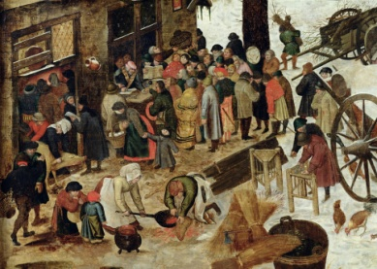
a) eine Idee von cleveren Kaufleuten (ca. 1840) b) Winter-Verkaufsmessen aus dem Mittelalter
c) von Mönchen, die in Klöstern ihre Waren verkauften d) eine Erfindung aus dem 20. Jahrhundert
--------------------------------------------------------------------------------------------------------------------------------

16 Was ist eine berühmte deutsche Weihnachtstradition? 
a) Lichterkranz und weiße Kleidung (Schweden – Santa Lucia) 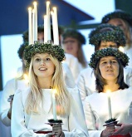
b) Adventskranz (ein protestantischer Pfarrer aus Hamburg hat für die Kinder seiner Diakonie 1839 den Adventskranz erfunden, um ihnen die Tage bis Weihnachten darzustellen.
c) Christmas Cracker (England) – sehen aus wie deutsche Knallbonbons an Silvester 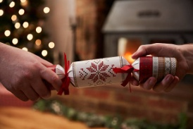 d) Weihnachtslotterie (Spanien) 